Proyecto TallerPro
Objetivo
El proyecto busca crear un sistema de gestión para un taller de reparación de equipos. La meta es organizar la información de clientes, equipos, órdenes de reparación y facturación, asegurando un flujo claro y controlado de datos.

1. Diseño de Base de Datos
N.º | Tabla | Propósito | Relación principal
1 | Clientes | Almacena los datos de los clientes. | 1 → N con Equipos
2 | Equipos | Registra los equipos asociados a cada cliente. | N → 1 con Clientes
3 | Ordenes Reparación | Tabla central del sistema; gestiona las reparaciones. | N → 1 con Equipos y Estados Orden
4 | Estados Orden | Define los estados del proceso de reparación. | 1 → N con Ordenes Reparación
5 | Facturas | Registra la facturación de cada orden. | 1 → 1 con Ordenes Reparación
6 | Detalle Factura | Detalla los conceptos de cada factura. | 1 → N con Facturas

2. Diagrama Entidad-Relación (DER)
Se elaboró y verificó el diagrama con las relaciones correctas:
- Cliente → Equipos → OrdenesReparacion → Facturas → DetalleFactura
- Estados Orden controla el flujo de cada orden.
El diseño fue validado visualmente en SQL Server Management Studio.
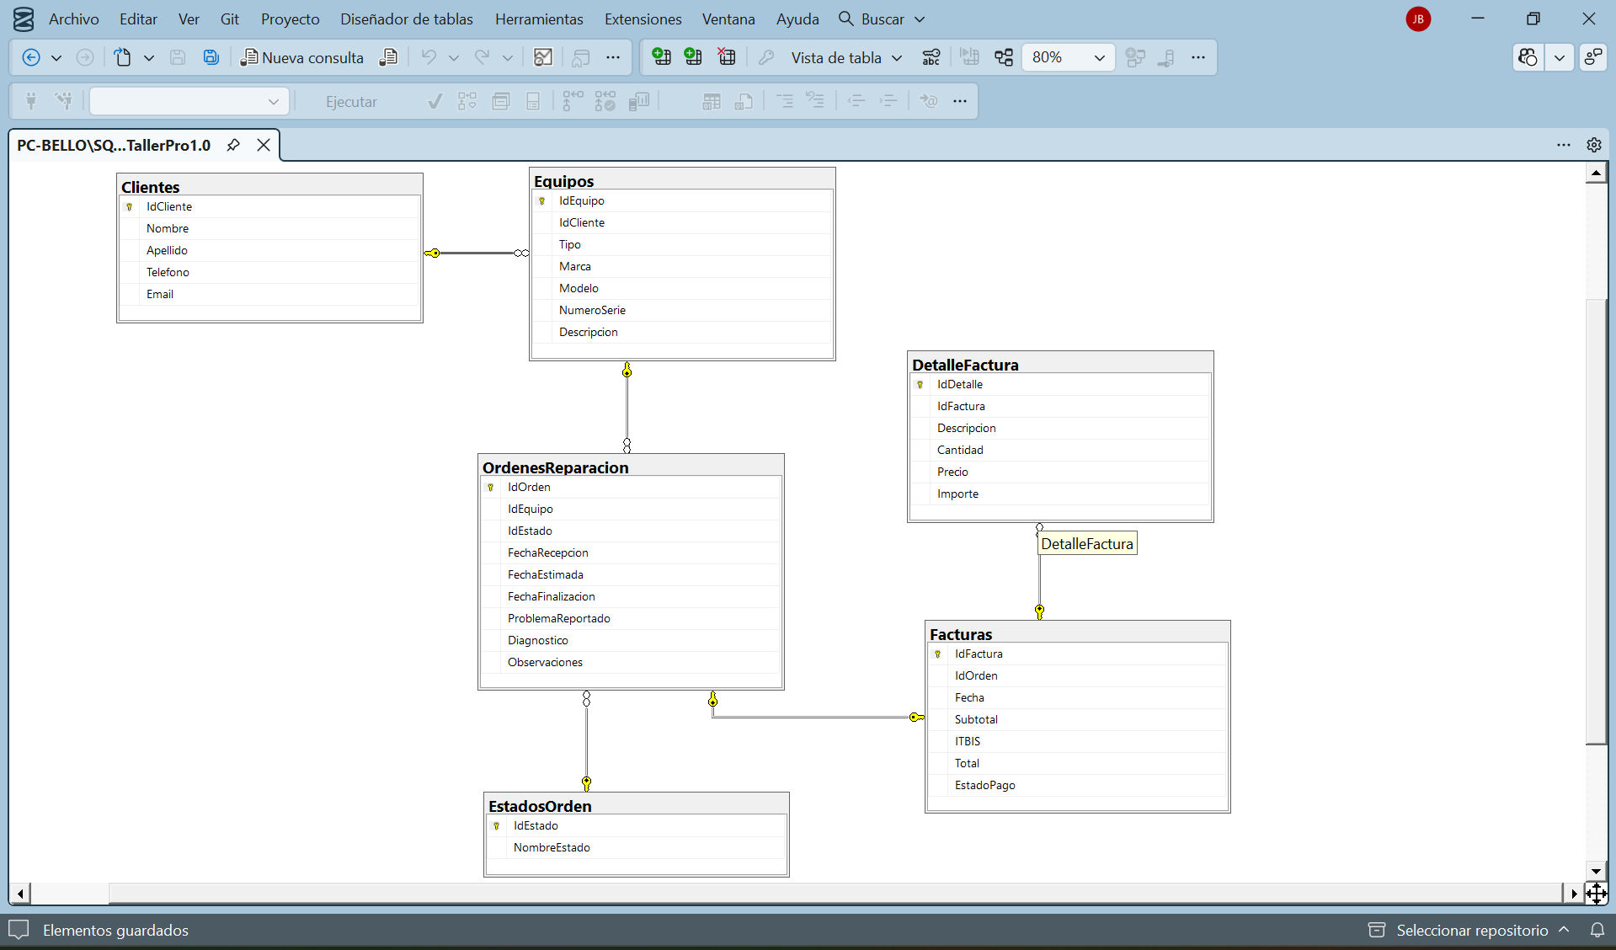

4. Conexión desde la Aplicación
Se creó una clase en C# para manejar la conexión a la base de datos. Esta clase incluye un método para probar la conexión y confirmar que el sistema puede comunicarse con SQL Server.

5. Prueba de Conexión
Se implementó una prueba dentro de la aplicación WPF. Al iniciar la ventana principal, el sistema verifica la conexión y muestra un mensaje indicando si fue exitosa. El resultado fue positivo: la aplicación se conectó correctamente a la base de datos.

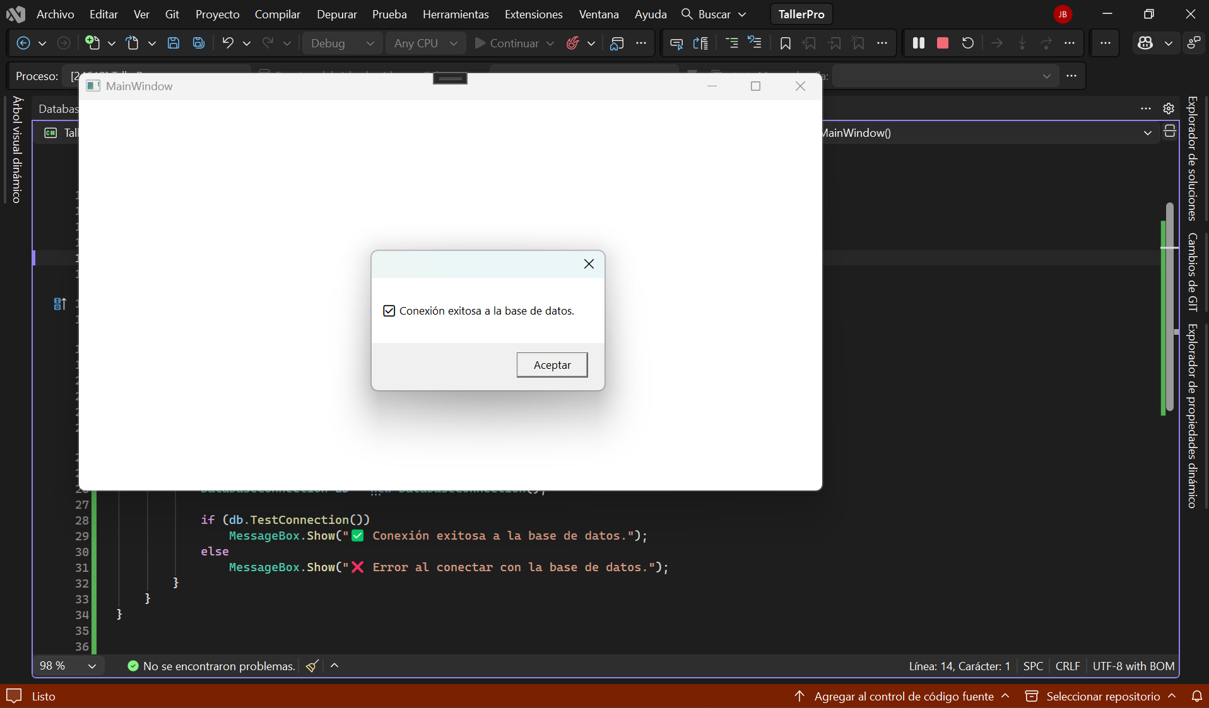

6. Estado Actual
- La base de datos está diseñada y creada.
- Las relaciones entre tablas están definidas y validadas.
- La conexión desde la aplicación funciona correctamente.
- El sistema está listo para avanzar hacia la implementación de operaciones CRUD (crear, leer, actualizar y eliminar) para clientes, equipos, órdenes y facturas.

